|  |  |  |
| --- | --- | --- |
|  | **Carátula para entrega de prácticas** | |
| Facultad de Ingeniería | | Laboratorio de docencia |

Laboratorios de computación

salas A y B

|  |  |
| --- | --- |
| *Profesor:* | **Ing. Claudia Rodríguez Espino.** |
| *Asignatura:* | **Fundamentos de programación.** |
| *Grupo:* | **1104.** |
| *No de Práctica(s):* | **08.** |
| *Integrante(s):* | **Bautista Pérez Brian Jassiel.** |
|  |  |
| *No. de Equipo de cómputo empleado* | **8** |
| *Semestre:* | **2019-1** |
| *Fecha de entrega:* | **01/10/2018** |
| *Obervaciones:* |  |
|  |  |

CALIFICACIÓN: __________

* **Objetivos:** Elaborar programas en lenguaje C que incluyan las estructuras de selección if, if-else, switch y ternaria (o condicional) para la resolución de problemas básicos.
* **Actividades:**
  + Elaborar expresiones lógicas/condicionales utilizadas en las estructuras de selección y realizar su evaluación.
  + Elaborar un programa en lenguaje C para cada estructura de selección.

**Actividad 1:** Elaborar programa de la fórmula general con if-else.

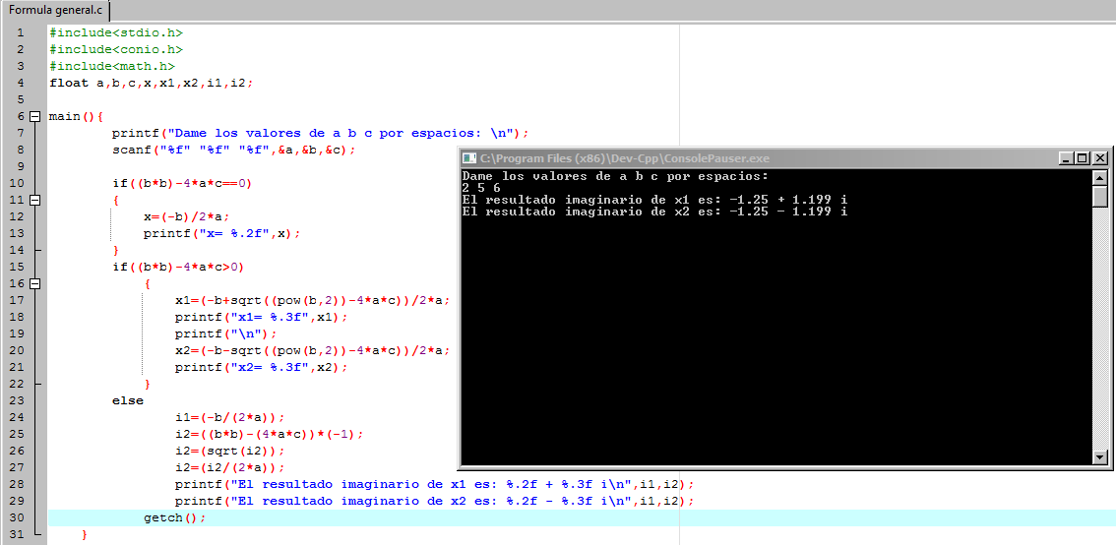

**Actividad 2:** Elabora un menú de altas, bajas y cambios (switch-case).

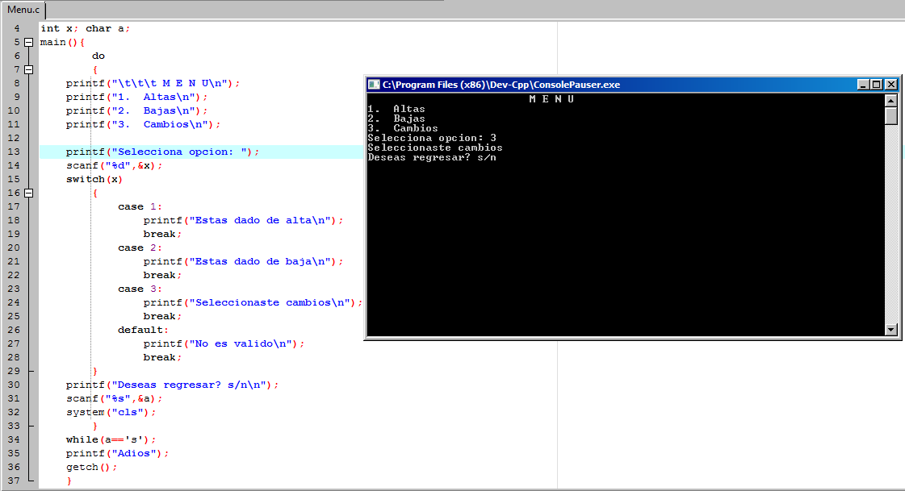

Actividad 3: Elabora programa que evalúe el número 2 en las siguientes ecuaciones bajo los siguientes criterios **si x<2** **entonces y=2x2+x+8** **si x>2 entonces y=x2+3x-2 y si x=2 entonces no hay solución** (Operador ternario)

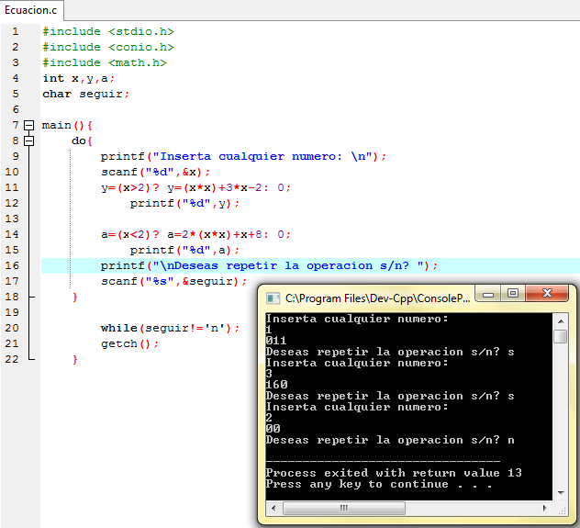

Actividad 4: Realizar programa que imprima el número de trimestre de acuerdo con el mes seleccionado (Enumeración)

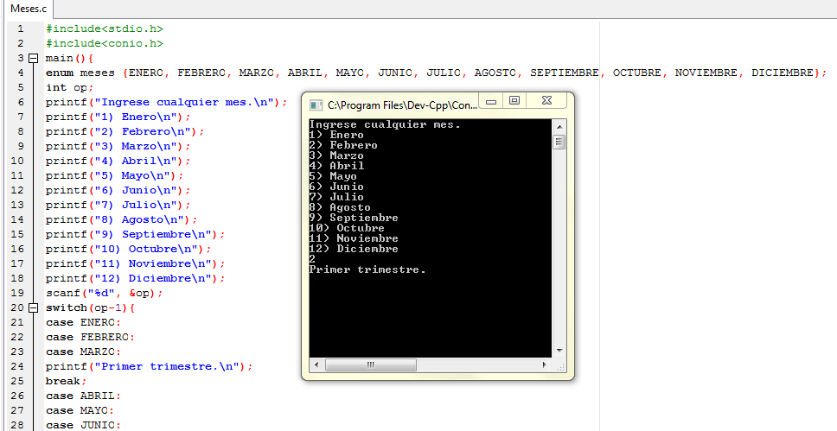

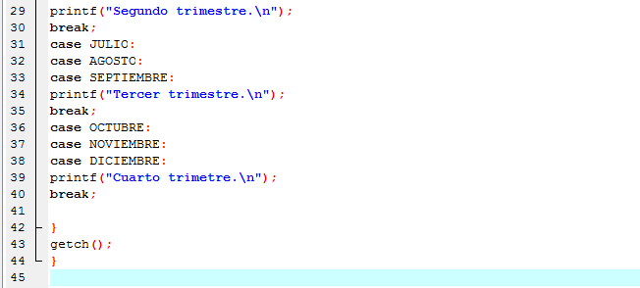

* **Conclusiones:** Desde mi punto de vista fue una práctica muy sencilla de realizar, lo nuevo que aprendí aquí fue el uso de la enumeración pero que de igual forma no se me hizo difícil.